Извещение о проведении общественного обсуждения
в форме информирования физических и юридических лиц и анализа общественного мнения
архитектурно-планировочной концепции объекта
«Проектирование и строительство объекта розничной торговли по ул. Маркова в г. Вилейке»
Организатор проведения общественного обсуждения: Вилейский районный исполнительный комитет (далее – райисполком).
юридический и почтовый адрес: 222410, Минская область, г. Вилейка, ул. Партизанская, 40
тел./факс: 8 (01771) 55161
официальный интернет-сайт: http://vileyka.minsk-region.by/
e-mail: priemnaja@vileyka.minsk-region.by
Заказчик строительства: ООО «Санта Ритейл»
юридический адрес: 224032, г. Брест, ул. Советской Конституции, 26/1
почтовый адрес: 224005, г. Брест, ул. Комсомольская, 25/2
тел.: 8 (0162) 290100, тел./факс: 8 (0162) 290166
официальный интернет-сайт: https://santa.by/
e-mail: info@retail.santa.by
Информация об объекте общественного обсуждения:
Местоположение объекта
Земельный участок расположен в центральной части г. Вилейки, в квартале индивидуальной жилой застройки на пересечении ул. Маркова и ул. М. Горького, рядом с объектами здравоохранения – районной больницей и поликлиникой. В настоящее время территория свободна от застройки и зеленых насаждений. Площадь участка в границах проектных работ с учетом благоустройства прилегающей территории на землях общего пользования – 0,2852 га.
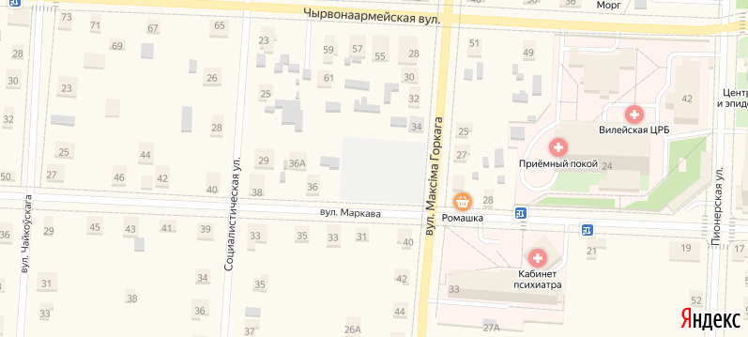
Местоположение объекта
Назначение объекта
магазин торговой площадью около 400 м² по торговле продовольственными (с универсальным ассортиментом) и сопутствующими непродовольственными товарами повседневного спроса, с функционированием кондитерского и кулинарного цехов по выпуску продукции собственного производства (хлебобулочные и кондитерские изделия, мясные и рыбные полуфабрикаты и т.д.).
Архитектурно-планировочное решение объекта
одноэтажный, общей площадью около 700 м², с конфигурацией в плане близкой к прямоугольной.
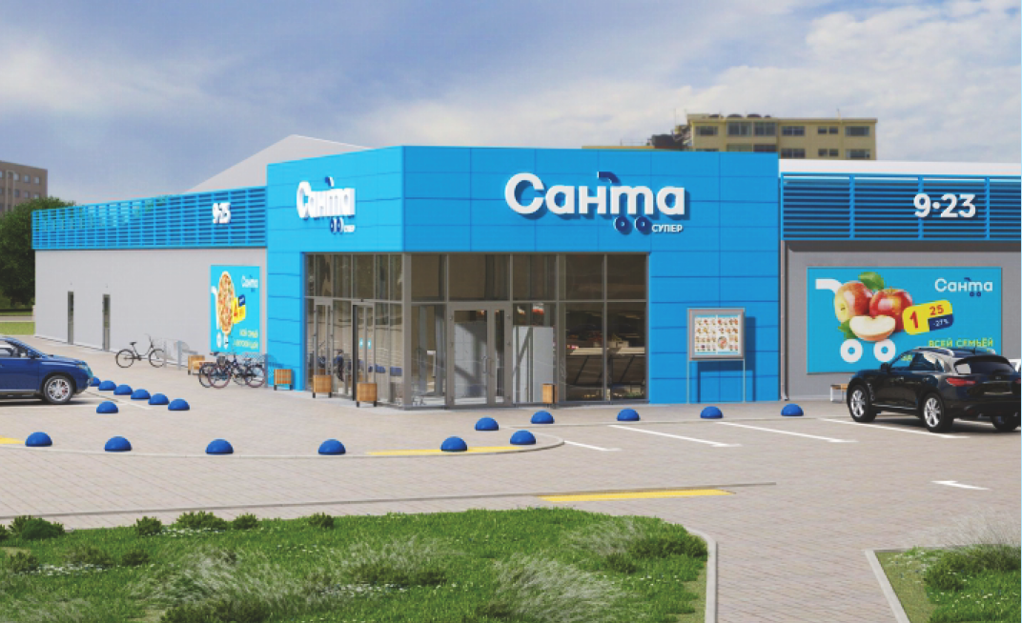
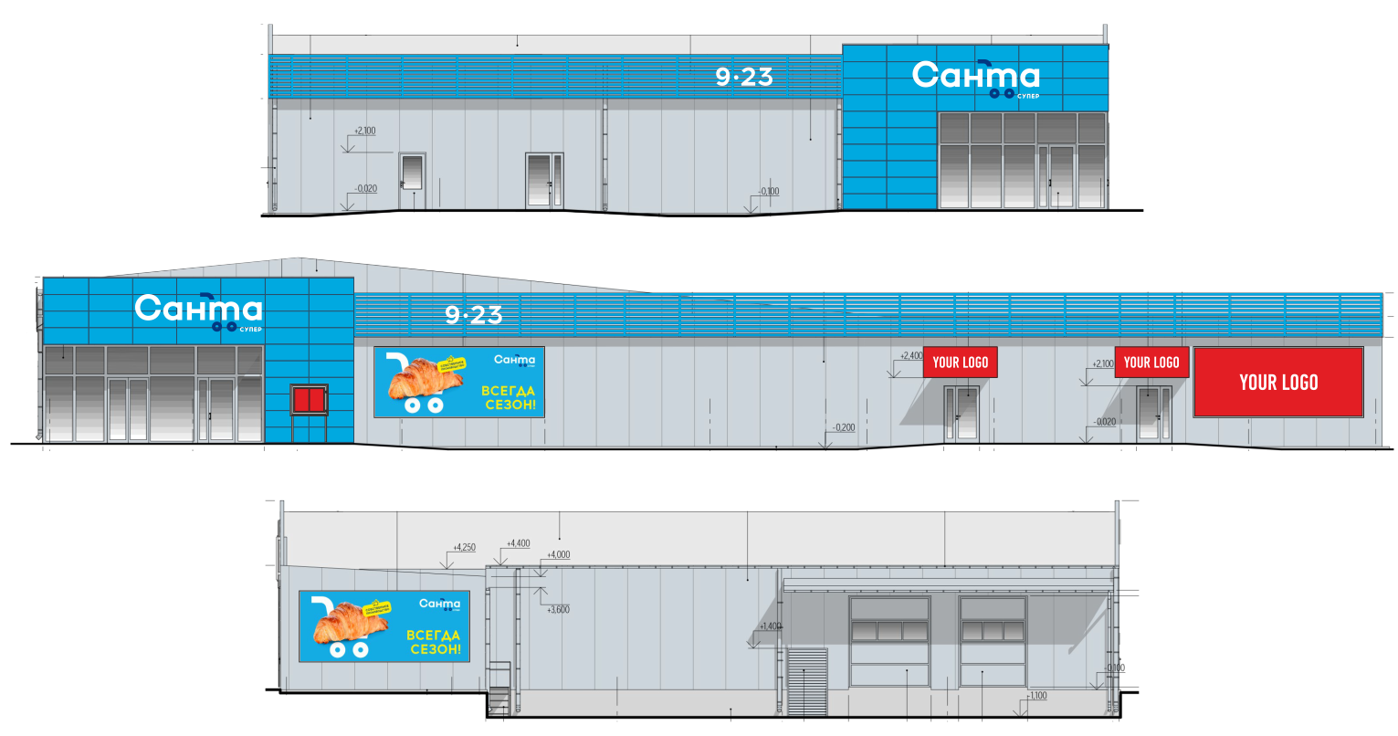
Инфраструктура
в границах проектных работ предусмотрены парковки для автотранспорта; проезд для обслуживания и эксплуатации объекта проектом предусмотрен со стороны ул. Маркова.
Благоустройство прилегающей территории
выполняется с учетом существующих пешеходных и транспортных связей по функциональному назначению. Проектом предусмотрено устройство малых архитектурных форм: скамейки, урны, цветники, торшерные светильники.
Безбарьерная среда
предусмотрены комплексные мероприятия по обеспечению беспрепятственного передвижения и пребывания маломобильных групп населения на территории, прилегающей к объекту, и внутри него.

Порядок и сроки проведения общественного обсуждения:
Общественное обсуждение проводится в период с 26 ноября по 20 декабря
2019 г. включительно (через 10 календарных дней с момента публикации извещения и в течение 25 календарных дней).
Ознакомиться с экспозицией проекта можно с 26 ноября по 10 декабря
2019 г. включительно (в течение 15 календарных дней) с 8.00 до 13.00 и с 14.00 до 17.00 в холле райисполкома по адресу: 222410, Минская обл., г. Вилейка,
ул. Партизанская, 40.
Презентация проекта состоится 28 ноября 2019 г. в 17.30 (на третий календарный день с момента начала общественных обсуждений) в зале заседаний райисполкома по адресу: 222410, Минская обл., г. Вилейка, ул. Партизанская, 40. Длительность проведения презентации проекта – до 30 ноября 2019 г. (в течение трех календарных дней).
С материалами проекта можно ознакомиться в период проведения общественного обсуждения:
в электронном виде – на официальном интернет-сайте Вилейского районного исполнительного комитета http://vileyka.minsk-region.by/ в рубрике «Общественные обсуждения» (раздел «Строительство и ЖКХ», подраздел «Отдел архитектуры и строительства»);
на бумажном носителе по адресу: 222410, Минская обл., г. Вилейка,
ул. Партизанская, 40 в рабочие дни с 8.00 до 13.00 и с 14.00 до 17.00 и в дни презентации проекта до 19.00.
Контактное лицо – начальник отдела архитектуры и строительства райисполкома Горланов Дмитрий Сергеевич.
тел.: 8 (01771) 5-42-62
e-mail: arh@vileyka.minsk-region.by
в рабочие дни с 8.00 до 13.00 и с 14.00 до 17.00
Замечания и предложения принимаются письменно в период проведения общественного обсуждения:
по средствам почтовой связи;
с использованием электронных средств связи (arh@vileyka.minsk-region.by);
в журнале по проведению общественных обсуждений (в рабочие дни с 8.00 до 13.00 и с 14.00 до 17.00 в холле райисполкома по адресу: 222410, Минская обл., г. Вилейка, ул. Партизанская, 40).
Замечания и предложения, поданные до и после указанных сроков, рассматриваться не будут.
Замечания и предложения будут направлены разработчикам проекта для учета в работе и, в случае необходимости, внесения дополнений и изменений.
Организатор общественного обсуждения в 15-дневный срок после его завершения обеспечивает размещение информации о результатах проведения общественного обсуждения на официальном интернет-сайте Вилейского районного исполнительного комитета http://vileyka.minsk-region.by/ в рубрике «Общественные обсуждения» (раздел «Строительство и ЖКХ», подраздел «Отдел архитектуры и строительства»).

